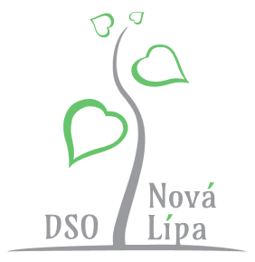
Pozvánka
na 3. Shromáždění starostů Nová Lípa, s. o. v roce 2025

dovolujeme si Vás pozvat na řádné 3. Shromáždění starostů v roce 2025, které se uskuteční dne 4.12.2025 v 17 hodin v Počátkách (konkrétní místo konání bude ještě upřesněno).

Pro zájemce od 16:00 hodin prohlídka zrealizovaného projektu „Rekonstrukce domu č.p. 186“ s výstavbou sociálních bytů (dotace IROP 7 mil. Kč ve spolupráci s Novou Lípou). Sraz v 16:00 hodin před vchodem MěÚ Počátky.

Program:
- Zahájení, prezence, úvod
- Usnášeníschopnost, schválení programu, zapisovatele, ověřovatelů
- Návrh rozpočtu na rok 2026
- Informace o zaregistrování nových obcí – Těmice, Lidmaň
- Informace o provedeném dílčím auditu, dispoziční oprávnění předsedy s. o.
- Informace o činnosti 6-11/2025, informace o nových dotačních možnostech
- Mimořádné členské příspěvky za služby za období 6-11/2025
- Aktualizace sazebníku úhrad Nová Lípa, s. o.
- Veřejné zakázky
- Akční plán Nová Lípa, s. o. na rok 2026
- Smlouva o spolupráci na projektu „Propojování vodárenských soustav…“
- Informace o činnosti MAS Via rustica, z. s.
- Mimořádné členské příspěvky MAS Via rustica, z. s. na rok 2025 – schválení
- Různé – Asociace společenství obcí, možné agendy společenství obcí (školství, sociální fond…)

Konec oficiální části shromáždění – cca 18:00

Občerstvení, diskuze, konzultace záměrů jednotlivých obcí.
Předpokládaný konec neoficiální části – 19:00

Informace o účasti/neúčasti prosím na email/ sms na tel. 733 396 266.

V případě neúčasti prosím o předání plné moci některému členovi – v příloze.
Těšíme se na hojnou účast.

S pozdravem

Mgr. Jaromír Pařík Ing. Alžběta Kolářová
předseda ředitelka

Přílohy:
Návrh rozpočtu na rok 2026
Výkaz FIN 2 – 12 M k 31.10.2025
Vyvěšeno: 14.11.2025

